**Celková dokumentace projektu**

**Jednotlivé body požadovaného řešení a dokumentace (zadání psáno červeně):  
  
Výše popsané procesy by měly být implementovány tak, aby odpadla stávající e-mailová komunikace a všechny dokumenty, termíny, úkoly, komunikace i poznámky by byly bezpečně archivovány v centrální databázi.   
  
Veškeré procesy jsou v našem řešení provedeny pomocí webového systému Wordpress, ve kterém lze vyhledat revize daných postů, které vytvoří daný uživatel. K tomuto procesu nám pomáhají i doinstalované pluginy (User Registration, Contact Form, Restrict Categories, Oasis Workflow, Members,** **Post Views Counter) které nám dopomáhají k funkčnosti ve všech procesech celého systému.  
Celé řešení je ve zkratce uceleno tímto způsobem (Více rozepsáno v jednotlivých dokumentacích ke každému procesu):  
1) Uživatel si zaregistruje profil na stránkách webu, a poté mu administrátor přiřadí jeho roli (v základu je role nastavena jako „čtenář“ – má stejná práva jako bez uživatelského účtu)  
2) Uživatel se poté řídí jednotlivými instrukcemi vytvořeními vývojáři pro jeho uživatelskou roli, a tudíž dodržuje danou policy (tímto se eliminuje vznik nesrovnalostí).  
3) Informace k uživatelským účtům jsou uchovány v centrální databázi, pro příklad jsou vytvořeny účty a emailové schránky k jednotlivým rolím.  
4) Každý vytvořený post má svoje revize, tudíž lze vidět, kdo v něm provedl jakékoliv úpravy  
  
Každý autor, recenzent, redaktor i člen redakční rady musí mít vlastní bezpečný přihlašovací  
profil, který může editovat.  
  
Pro tento cíl máme vytvořené uživatelské účty s emailovými schránkami (Hesla jsou přístupná na vyžádání – nechceme je uvádět do veřejné dokumentace), účty jsou zprovozněny přímo na webu, emailové schránky jsou dostupné na emailovém systému zde:** [**https://webmail.wedos.net/**](https://webmail.wedos.net/) **Jednotlivé účty:  
admin - admin****@silnykus.cz  
ctenar - ctenar@silnykus.cz  
autor - autor@silnykus.cz  
recenzent - recenzent@silnykus.cz  
redaktor - redaktor@silnykus.cz  
sefredaktor - sefredaktor@silnykus.cz  
**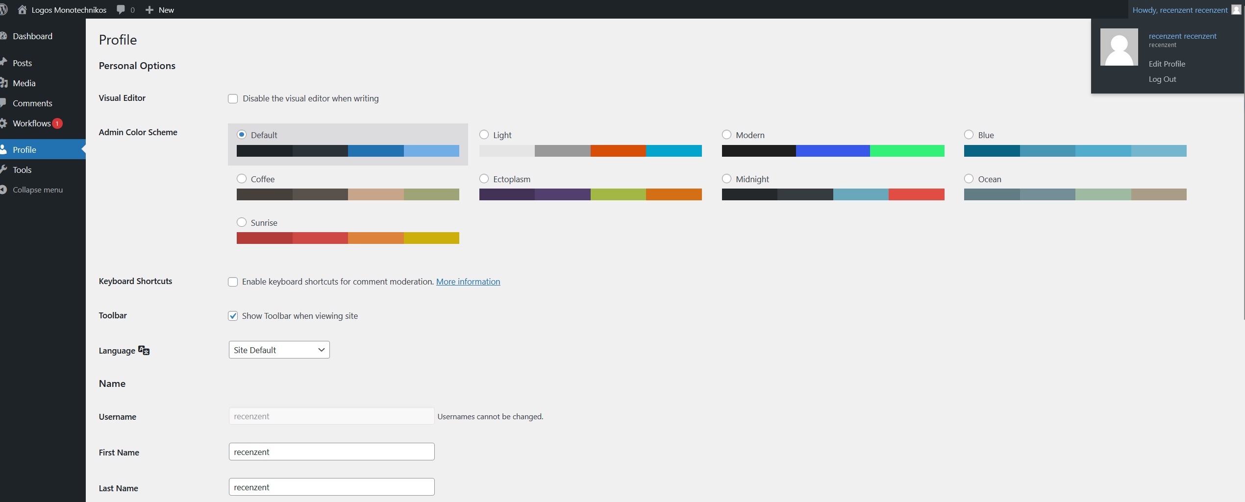

**• Autor po přihlášení:  
o Zadá název příspěvku, kontaktní údaje kompletního autorského týmu a plný text  
příspěvku ve formátu pdf nebo doc(x). Všechny verze textů, které autor redakci zaslal,  
zůstávají zachovány v systému včetně souvisejících doplňujících informací. Příjemná by  
byla možnost doslovného textového srovnání jednotlivých verzí příspěvku (původní, po  
revizi).  
  
Všechny příspěvky, které autor vytvoří, musí nahrát do předem připravené šablony, o kterou si zažádá pomocí helpdesku před vytvořením článku (Administrátor ji následně uvolní do sekce „post“ kde bude přiřazena napřímo autorovi – tímto krokem se eliminuje nesrovnalost v šablonách při tvorbě samotným uživatelem). V těchto vytvořených postech, lze revidovat veškeré změny v příspěvku od každého uživatele (při přesouvání článku dle jednotlivých user story) a tudíž jsou zachovány v systému.  
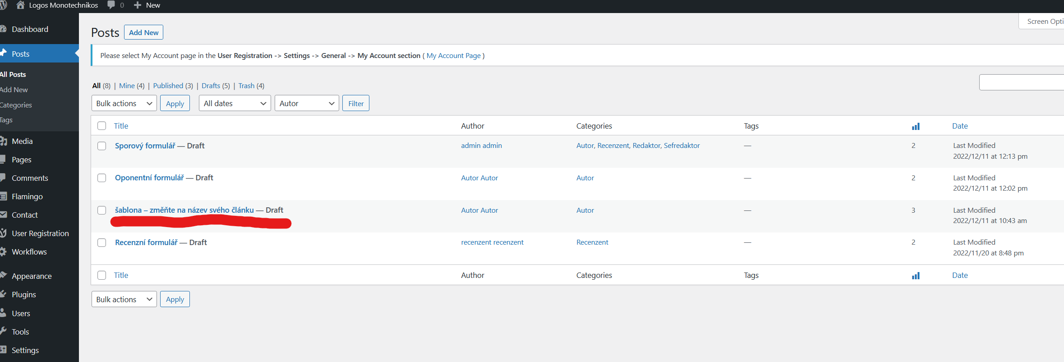  
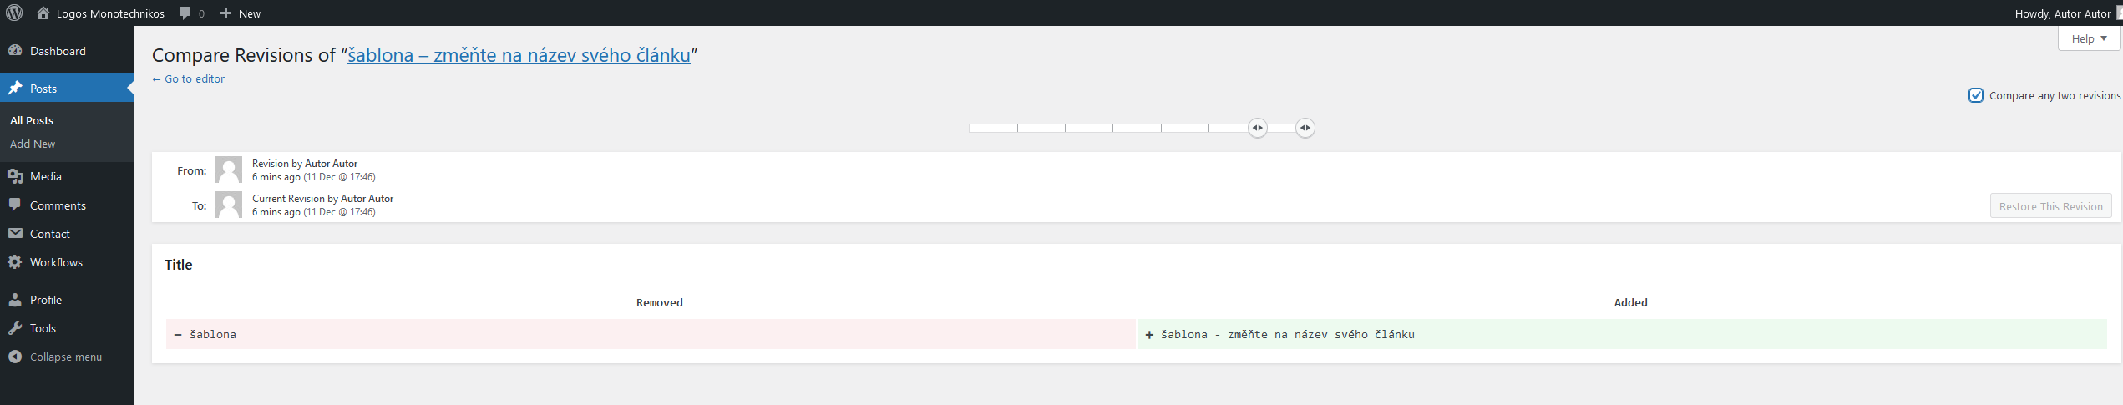  
  
o Bude průběžně informován o aktuální fázi recenzního řízení (podáno, vráceno z důvodu  
tematické nevhodnosti, předáno recenzentům, zamítnuto, přijato s výhradami, čeká na  
dodatečné opravy ze strany autora, čeká na dodatečné vyjádření ze strany recenzenta,  
čeká na vyjádření šéfredaktora, přijato).  
  
Autor je průběžně informován emailovým systémem, pokud se mu vrátí článek k revizi, nebo pokud byl článek vydán či zamítnut (tento stav si může zkontrolovat i v samotné administraci systému v pluginu workflow, popřípadě přímo v postu samotného článku).**

**o Má možnost výběru tematického čísla časopisu. Přitom se zároveň dozví, jaký je o něj  
aktuální zájem, tj. zná celkový počet příspěvků v recenzním řízení a kapacitu výtisku.**

**Číslo časopisu si autor vybere sám v šabloně. Zájem o článek může pozorovat pomocí počítadla zobrazení příspěvku na webu.  
Autor je informován o příspěvcích v recenzním řízení pomocí emailu, po vyplnění recenzního formuláře recenzentem. 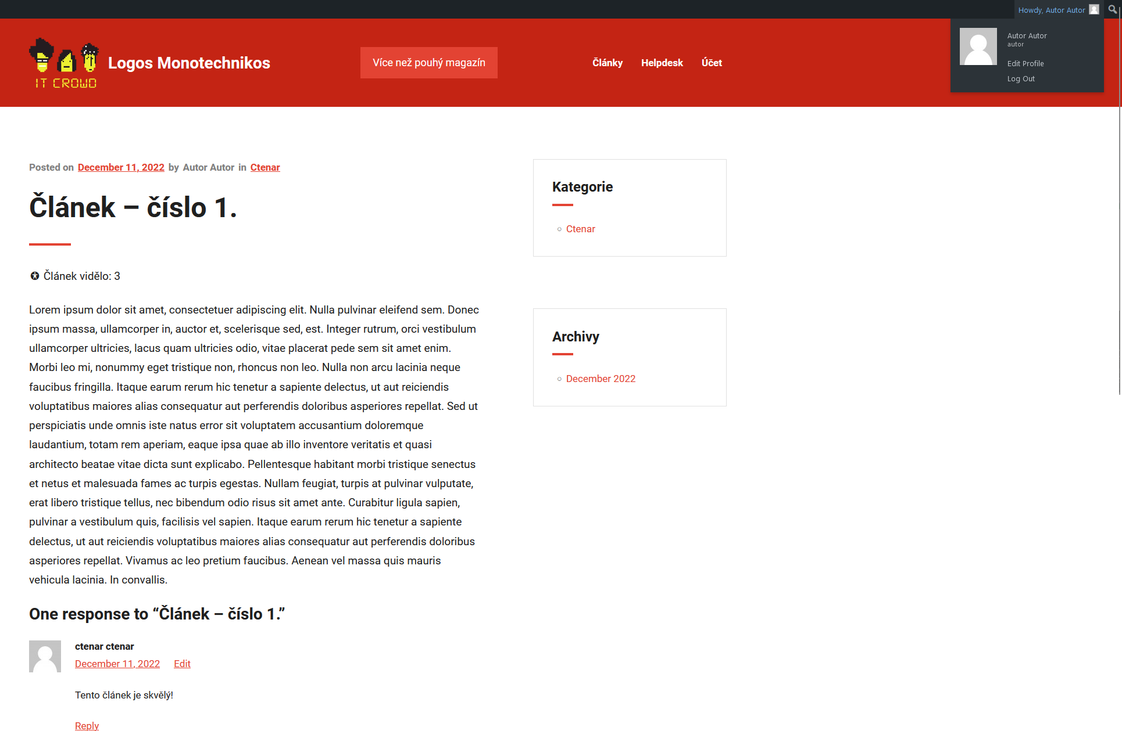  
o V případě nesouhlasu se závěry oponenta může redaktorovi poslat své námitky, vepsané  
do oponentního formuláře.**

**V případě nesouhlasu, může autor využít oponentního formuláře, který má dostupný v postech v článku „oponentní formulář“, kde stačí kliknout na tlačítko preview, a tento formulář se následně odešle redaktorovi, šéfredaktorovi a recenzentovi.**

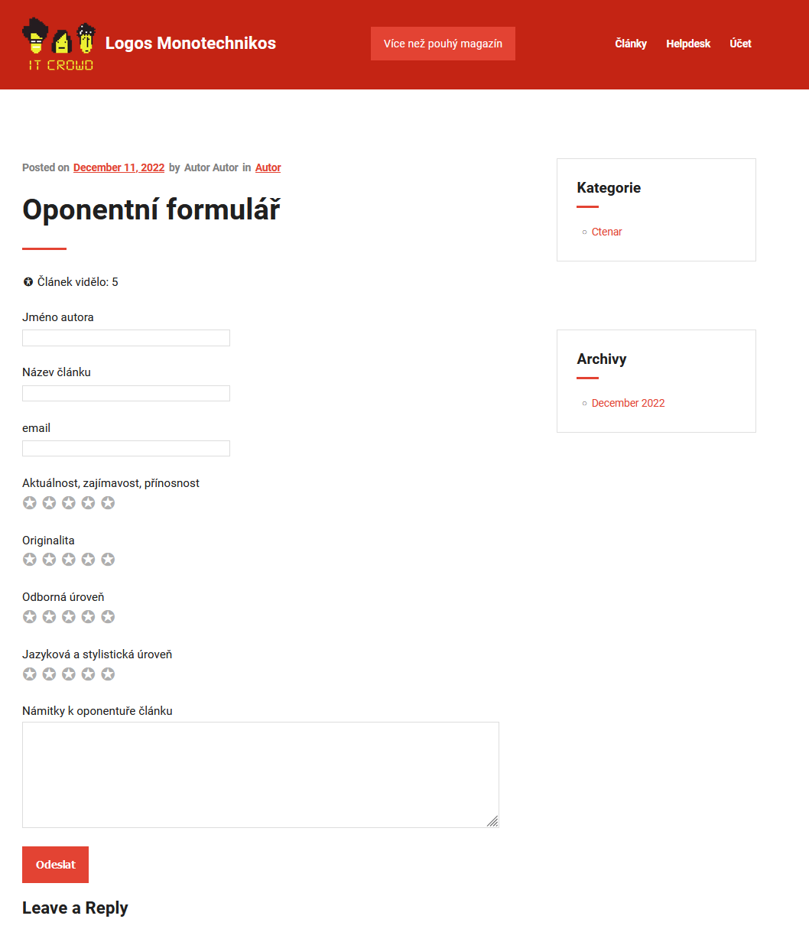

**Redaktor po přihlášení:  
o Je informován o stavu každého příspěvku - např. nově podaný, čeká na stanovení  
recenzentů, recenzní řízení probíhá a bude ukončeno 31. 12. 2022, posudek 1 doručen  
redakci, posudek 2 doručen redakci, posudky odeslány autorovi, probíhá úprava textu  
autorem, příspěvek je přijat k vydání nebo příspěvek zamítnut.**

**Redaktor v administraci vidí vytvořené články uživateli (v postech i ve workflow) a čeká na odeslání příspěvku autorem, který ho na něj přiřadí (Redaktor poté může upravit prioritu článku a plánované datum vydání (Publish Date), popřípadě tento článek může zamítnout, nebo ho vydat na stránky webu.  
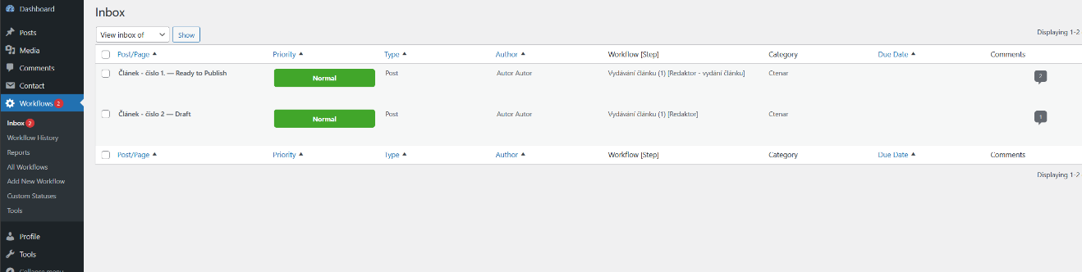**

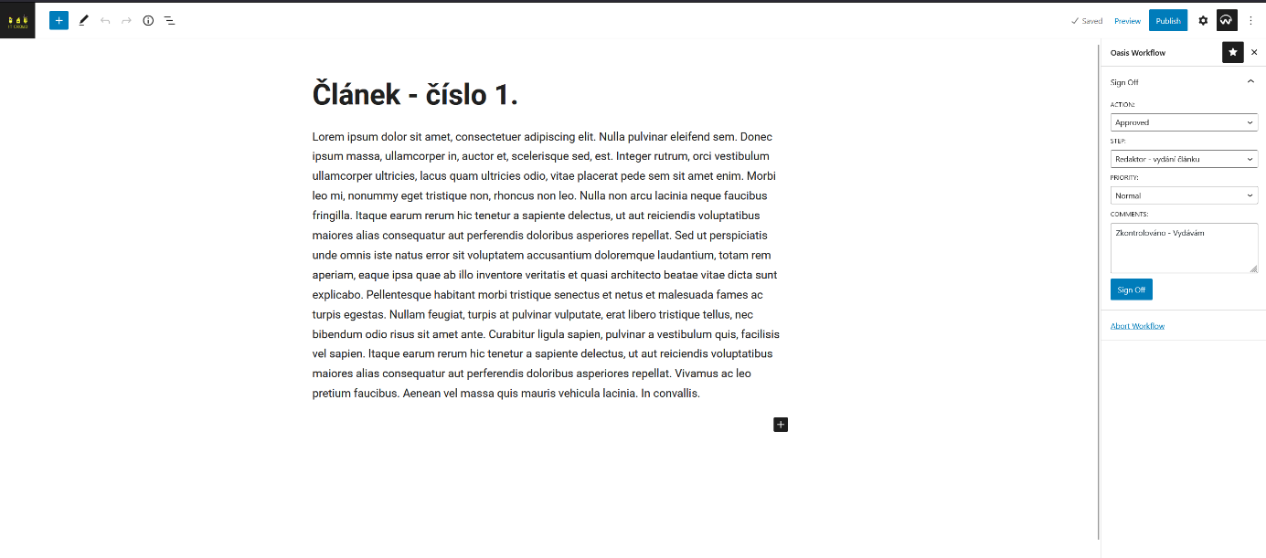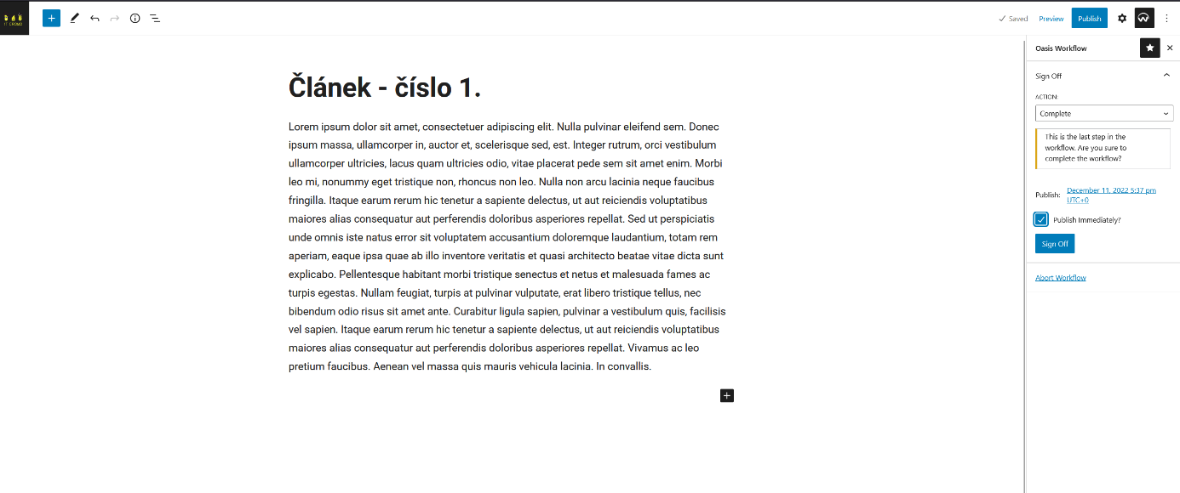

**o Informuje autora o stavu příspěvku (zamítnutý, k formálnímu doplnění, odeslaný do  
recenzního řízení, přijatý apod.).  
Autor je informován o stavu příspěvku automaticky pomocí pluginu workflow, a dále tyto skutečnosti uvidí v šabloně, stavy samostatného článku nastavuje redaktor / ostatní uživatelé pomocí workflow.  
**

**o Volí recenzenty a pošle jim článek společně s termínem vypracování posudku.  
Redaktor volí recenzenta při posílání článku ve workflow dle jeho výběru.**

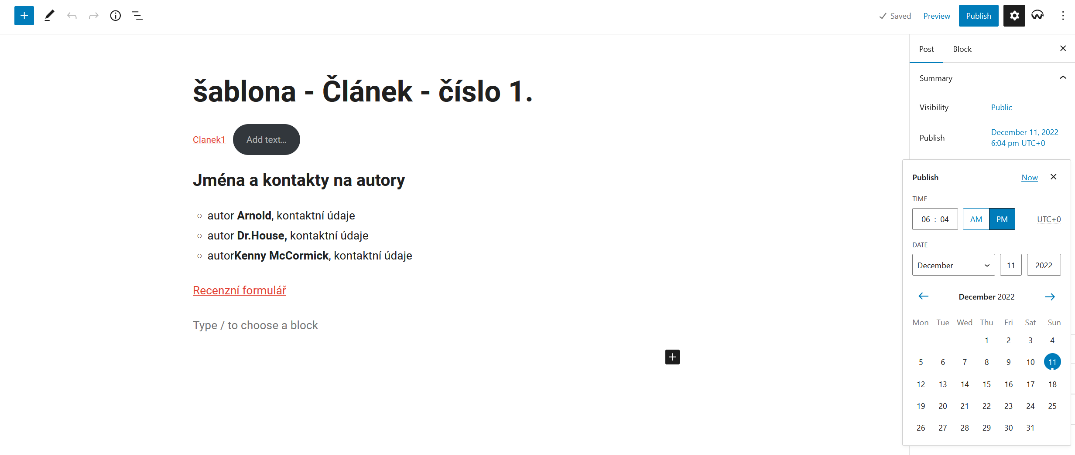

**  
o Zpřístupní posudky recenzentů autorovi.  
Posudek redaktor přepošle autorovi pomocí emailu.  
**

**o Má dostupnou evidenci všech probíhajících úkolů a termínů. Zvolené termíny jsou  
automaticky hlídané a jimi dotčené role jsou s třídenním předstihem notifikovány.  
Úkoly vidí v administraci (posty, workflow), termín vydání nastavuje sám při přijetí článku autorem. Dotčené uživatelské role jsou vždy informovány o deadlinu 3 dny předem formou automaticky vygenerovanému emailu. Obsah obrázku text, počítač, interiér, snímek obrazovky
**

**o V případě potřeby kontroluje realizaci drobných změn autory, respektive doplnění  
zásadnějších informací ve spolupráci s recenzenty. K nim se korigovaný příspěvek  
dostane nejvýše jednou.**

**Může si zobrazit revize příspěvku kde lze vidět jednotlivé verzované úpravy při rozkliknutí článku v sekci revisions.  
  
  
  
o Administrativně zajištuje veškeré problematické situace mezi autory a oponenty.  
  
Pokud vznikne spor mezi autory a oponenty, je třeba dotčenou stranou, vytvořit spor ve formuláři, který zašle emailovou kopii všem stranám (Autor, Recenzent, Redaktor) a poté tento sport řeší pomocí emailové komunikace.**

**  
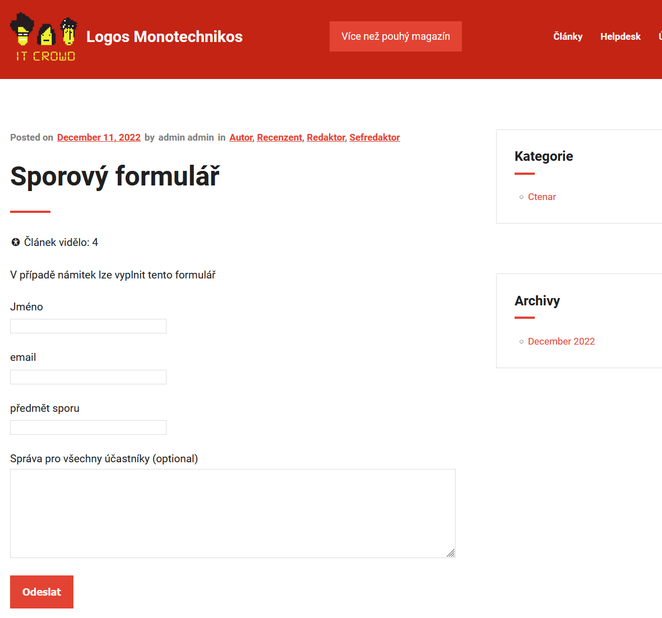**

**o Předává zdrojové texty časopisu nakladatelství.**

**Redaktor zveřejní článek veřejnosti tím, že zkopíruje finální článek po úpravách do nového příspěvku, který následně překlopí do stavu „public“.**

**• Recenzent po přihlášení prostuduje redaktorem předělený příspěvek, vyplní a odešle recenzní  
formulář, obsahující kromě identifikátorů autora a článku následující kategoriální údaje:  
o aktuálnost, zajímavost a přínosnost  
o originalita  
o odborná úroveň  
o jazyková a stylistická úroveň   
ve stupnici 1 (nejlepší) až 5 (nejhorší). Kromě toho musí recenzní formulář obsahovat textové pole na otevřenou odpověď a datum recenze.**

**Recenzent a je o přidělený článku k recenzi informován emailem, a dále tento článek vidí přiřazený v inboxu ve workflow. Po prostudování článku musí na samotném webu vyplnit recenzní formulář, a následně tento článek vrátit zpátky k autorovi ve workflow.  
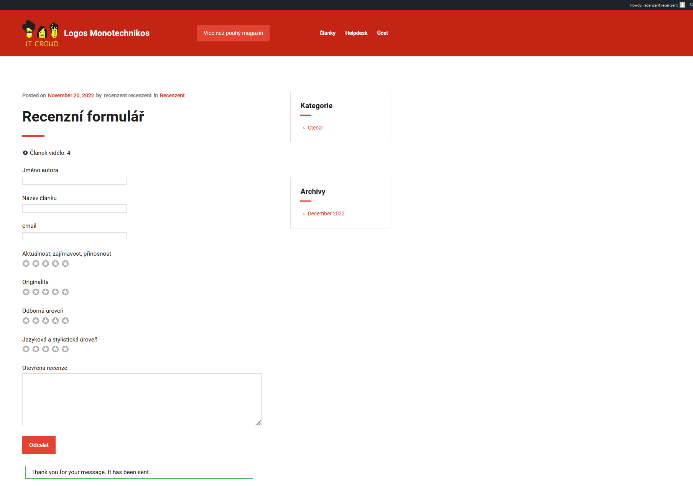  
  
  
• Šéfredaktor po přihlášení vidí veškerou agendu autora, redaktora i recenzentů. Změny v ní ale  
samostatně provádět nesmí. Má ale možnost je písemně formulovat, například formou jmenných  
úkolů a vyžadovat jejich plnění k danému termínu.  
  
Šéfredaktor vidí veškerou agendu ve webové administraci v sekci workflows, v případě zadávání úkolů / změny termínu, může využít sporový formulář pro vznesení těchto námitek.  
• Čtenář se nemusí přihlašovat a vidí pouze veřejně dostupné informace.**

**Čtenář vidí veškeré informace bez přihlášení, pokud chce psát příspěvky do diskuze ke článku z jeho uživatelského účtu, je třeba aby měl založený.  
**

**• Administrátor po přihlášení může kompletně spravovat celou aplikaci. Bylo by vhodné, aby měl  
za tím účelem vlastní rozhraní.  
Administrátor má práva ke kompletní správě webu.  
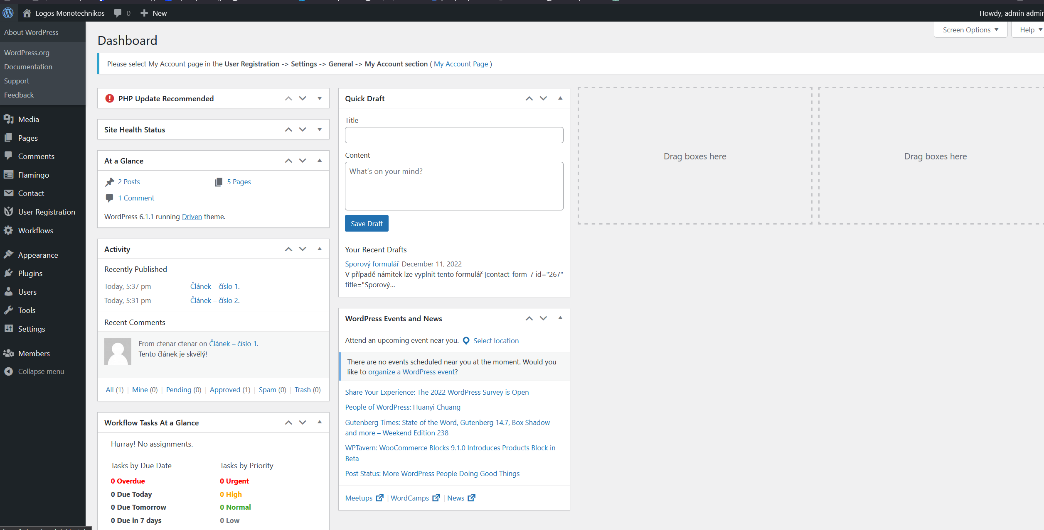  
Další požadavky  
a) Kromě popsaných funkčností by bylo vhodné, aby kromě přidávání, mazání a prohlížení bylo  
možné jednotlivé záznamy také řadit, filtrovat, vyhledávat a počítat jejich souhrny.  
V samotné administraci webového systému Wordpress lze filtrovat, řadit a vyhledávát (i u jednotlivých pluginů)  
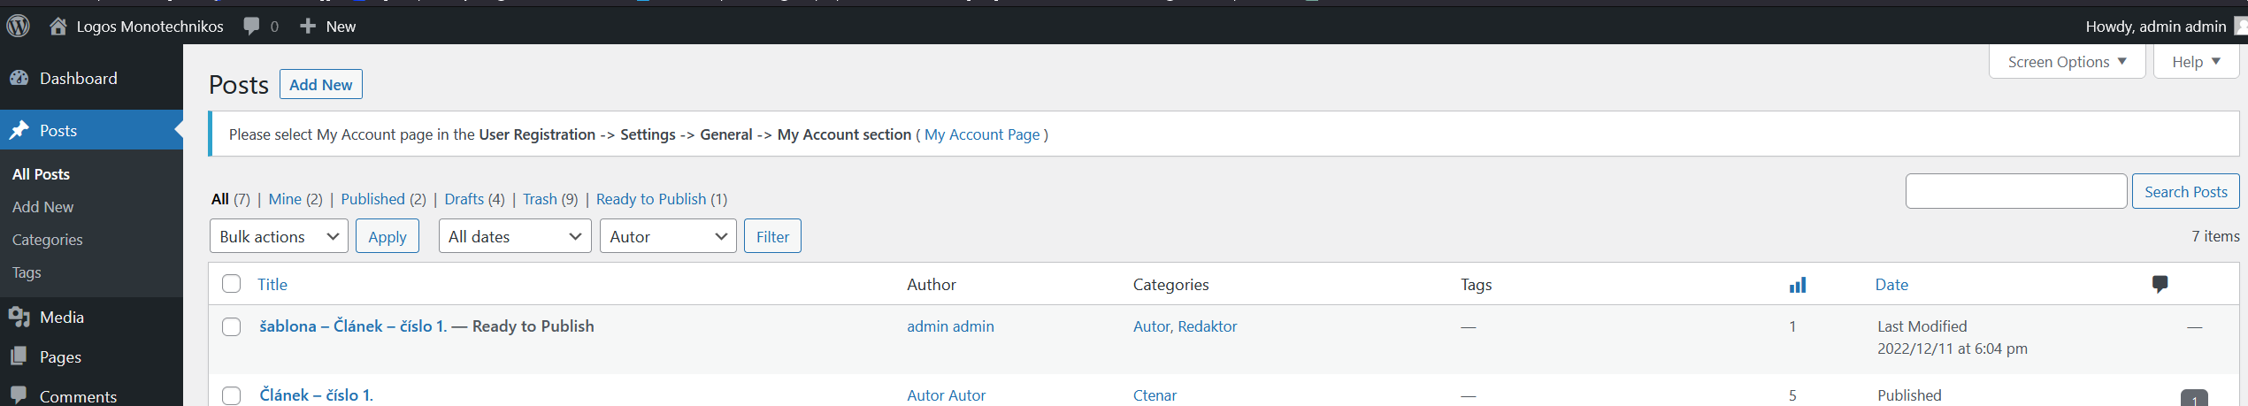**

**b) Aplikace by dále měla obsahovat HelpDesk, na který bude možné zasílat související dotazy. Dále  
by měla mít intuitivní ovládání, měla by být opatřena on-line návodem a ideálně i kontextovými  
nápovědami.  
Helpdesk je implementován pomocí formuláře kam lze zadat uživatelský problém, tento problém následně řeší administrátor mailovou komunikací.  
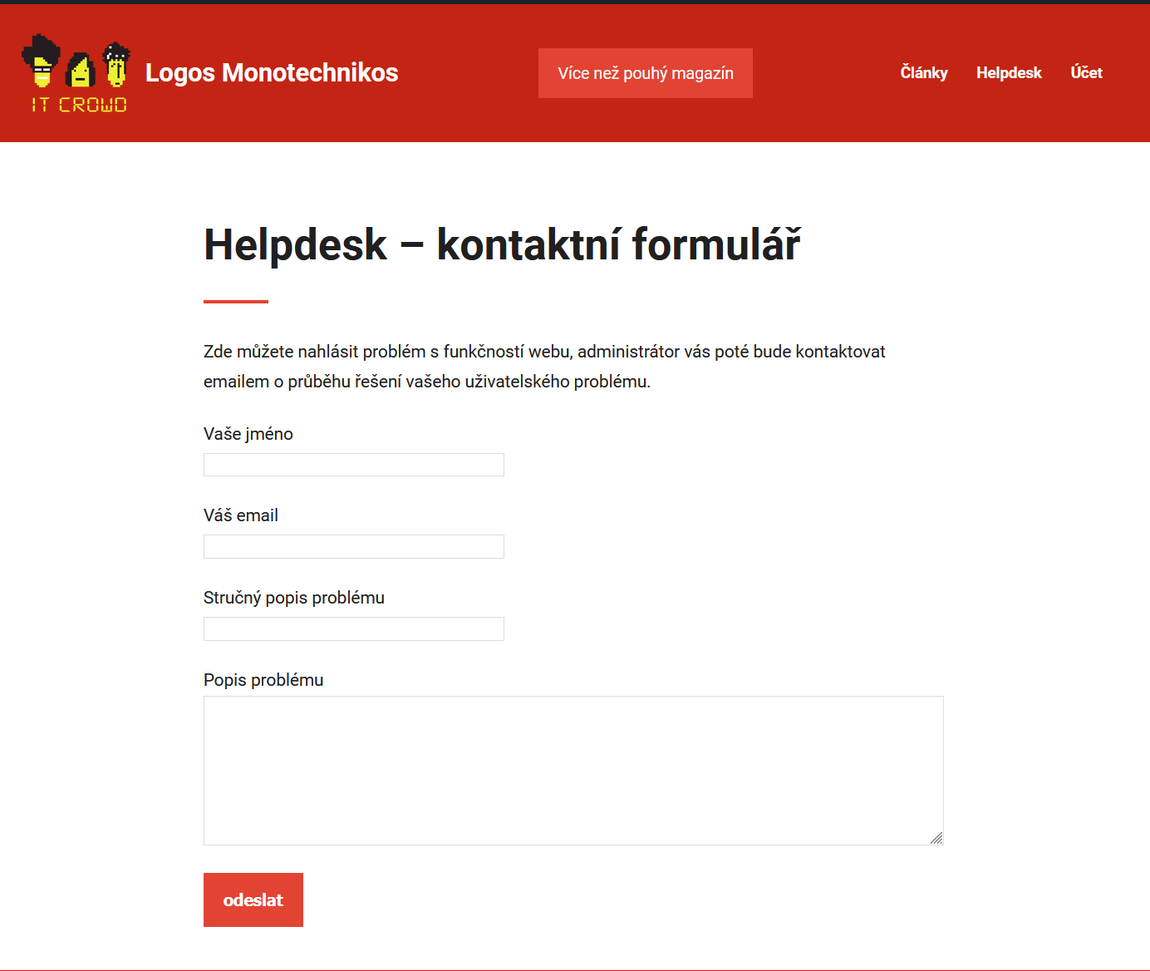**

**c) K celému řešení musí existovat dostatečná uživatelská i administrátorská dokumentace. Zdrojové  
texty musí být srozumitelné, řádně komentované a splňující běžné standardy SWI.  
Dokumentace je dostupná na Githubu.  
  
d) Aplikace může být implementována buď jako webová nebo lokální. Vždy ale musí být bez jakékoli  
instalace přístupná pro sponzora projektu (vyučujícího) i oponentní tým.  
Je veřejně dostupná ve webovém rozhraní.**